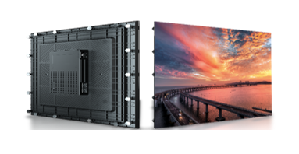

Бренд: QSTECH
Модель: H1925PRO

QSTECH LED дисплей H1925PRO (416×252) –— это профессиональный светодиодный экран с шагом пикселя 2.5 мм, предназначенный для отображения видео и графики с высоким качеством и яркостью. Используется для внутренней установки в конференц-залах, торговых центрах, выставках, сценах, control room и других местах, где требуется чёткое и яркое изображение на большом экране. Благодаря высокой плотности пикселей и широким возможностям настройки подходит как для трансляций, так и для презентаций и цифровой рекламы.

Технические характеристики:

- H1925pro — светодиодная лампа (SMD).
- Шаг пикселя — 2,5 мм.
- Разрешение одного кабинета — 128 × 144.
- Размер кабинета — 320 × 360 мм.
- Количество кабинетов — 13 по ширине и 7 по высоте, всего 91 штука.
- Размер экрана — 4160 × 2520 мм (площадь 10,5 м²).
- Разрешение экрана — 1664 × 1008 точек (всего 1 677 312 пикселей).
- Яркость — 600 нит.
- Вес панели — 1,16 кг.
- Максимальное энергопотребление — 295 Вт/м² (итого 3,09 кВт).
- Среднее энергопотребление — 98 Вт/м² (итого 1,03 кВт).
- Система управления — QS-TECH.
- Отправляющий блок — PCON 600pro, 1 штука.

Запасные части:

- Светодиодные модули — 4 шт.
- Комбинированная плата 3-в-1 (приемная карта + HUB + блок питания) — 4 шт.
- Инструмент для обслуживания — 1 шт.
- Диоды — 1000 шт.
- Микросхемы (IC) — 50 шт.

